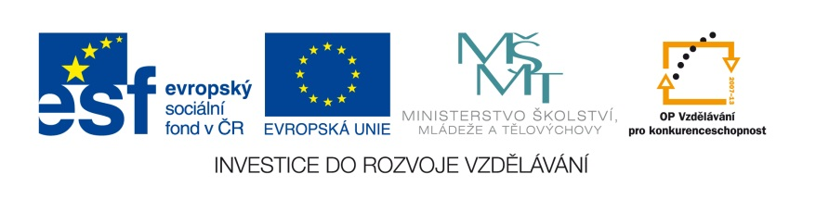

Božena Němcová

 | ZÁKLADNÍ ŠKOLA JEVÍČKO, U ZÁMEČKU 784, JEVÍČKO
ČÍSLO PROJEKTU: CZ.1.07/1.4.00/21.2548
OZNAČENÍ MATERIÁLU: VY_32_INOVACE_09_Božena Němcová
DATUM VYTVOŘENÍ: 11. 5. 2013
SADA 3: Čeština
AUTOR: Mgr. Alena Dražilová |  | KONTAKT: drazilova@zsjevicko.cz
ANOTACE:
Příprava slouží k výkladu základních informací o spisovateli a práci s textem.
Klíčová slova: Božena Němcová

METODICKÉ POKYNY:
1. Pracovní listy jsou určeny pro žáky (jednotlivě nebo do dvojice).
2. Učitel seznámí žáky s jednotlivými úkoly.

ZDROJE:
NĚMCOVÁ, B.: Babička. 9.vyd. Praha: Albatros: 1971. s.18

http://cs.wikipedia.org/wiki/Soubor:Jan_Vil%C3%ADmek_-_Bo%C5%BEena_N%C4%9Bmcov%C3%A1.jpg [cit.2013-05-13]



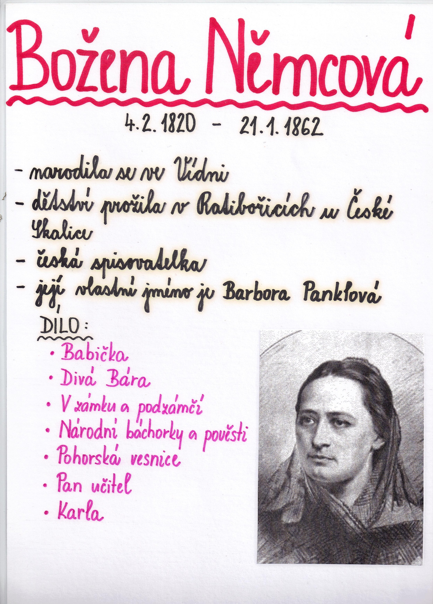

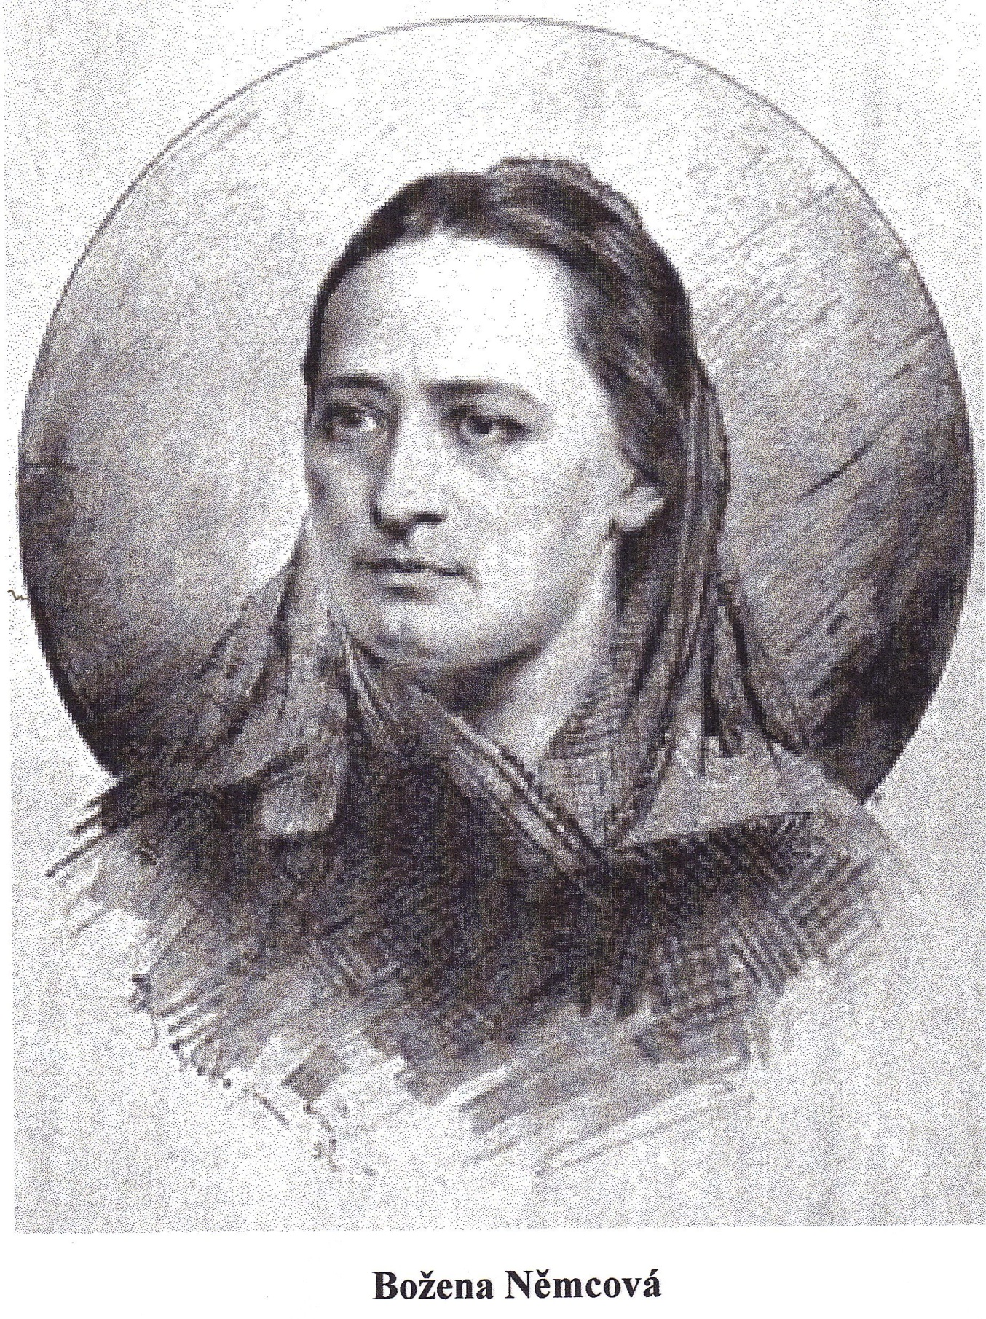

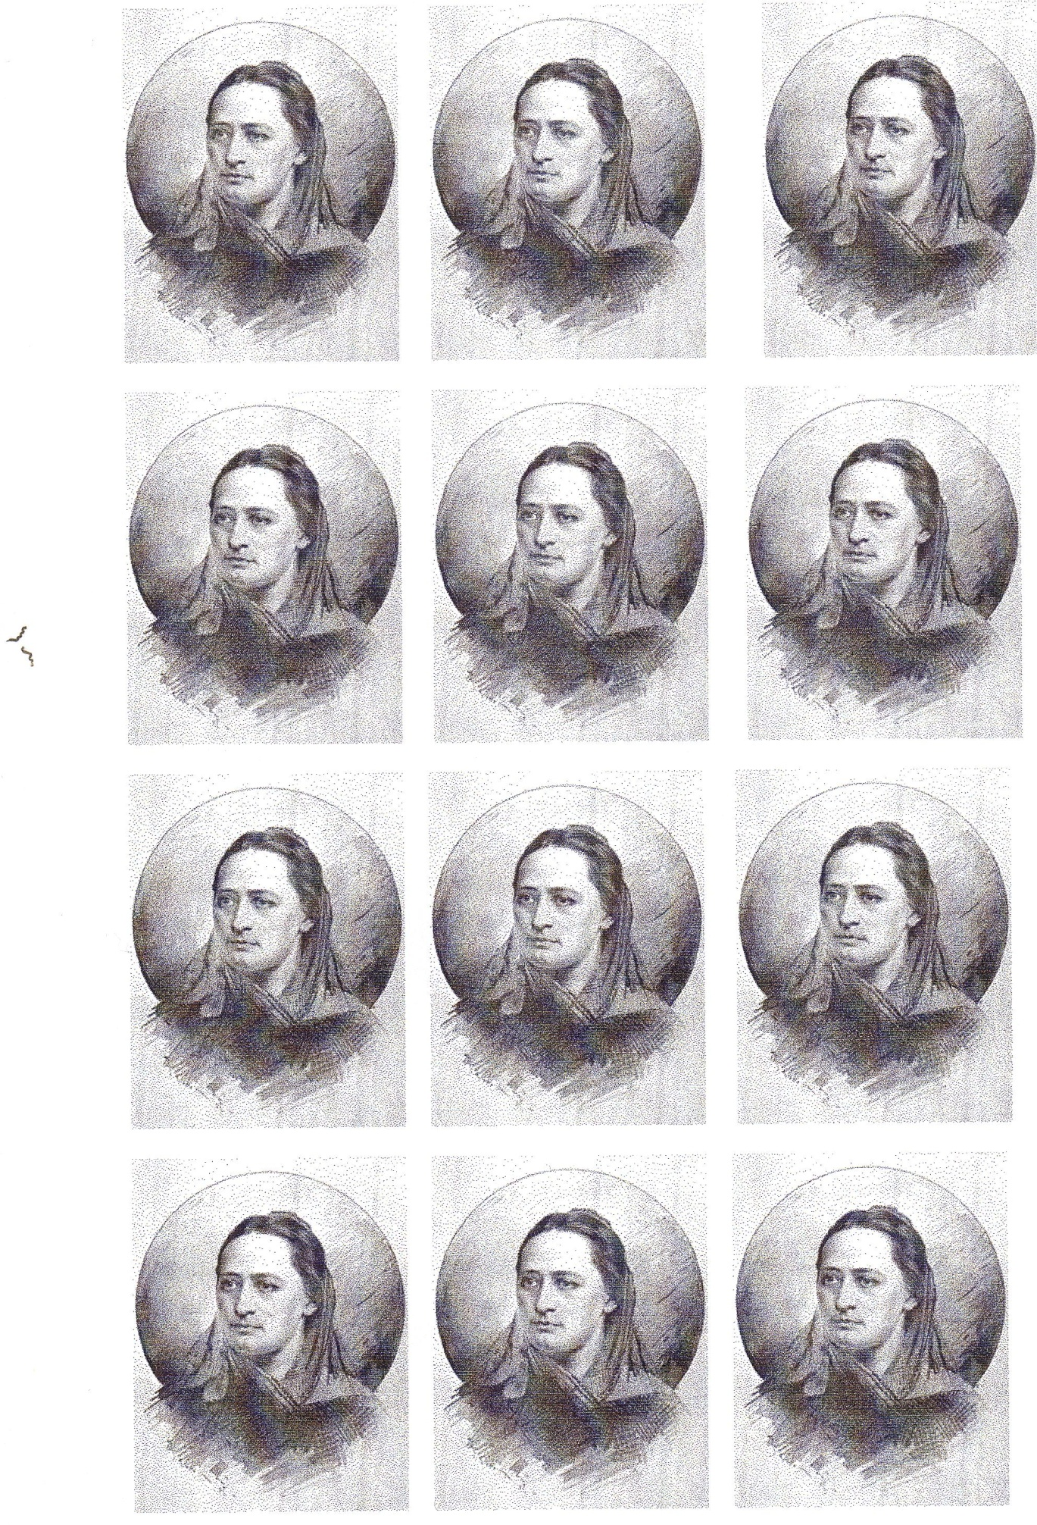
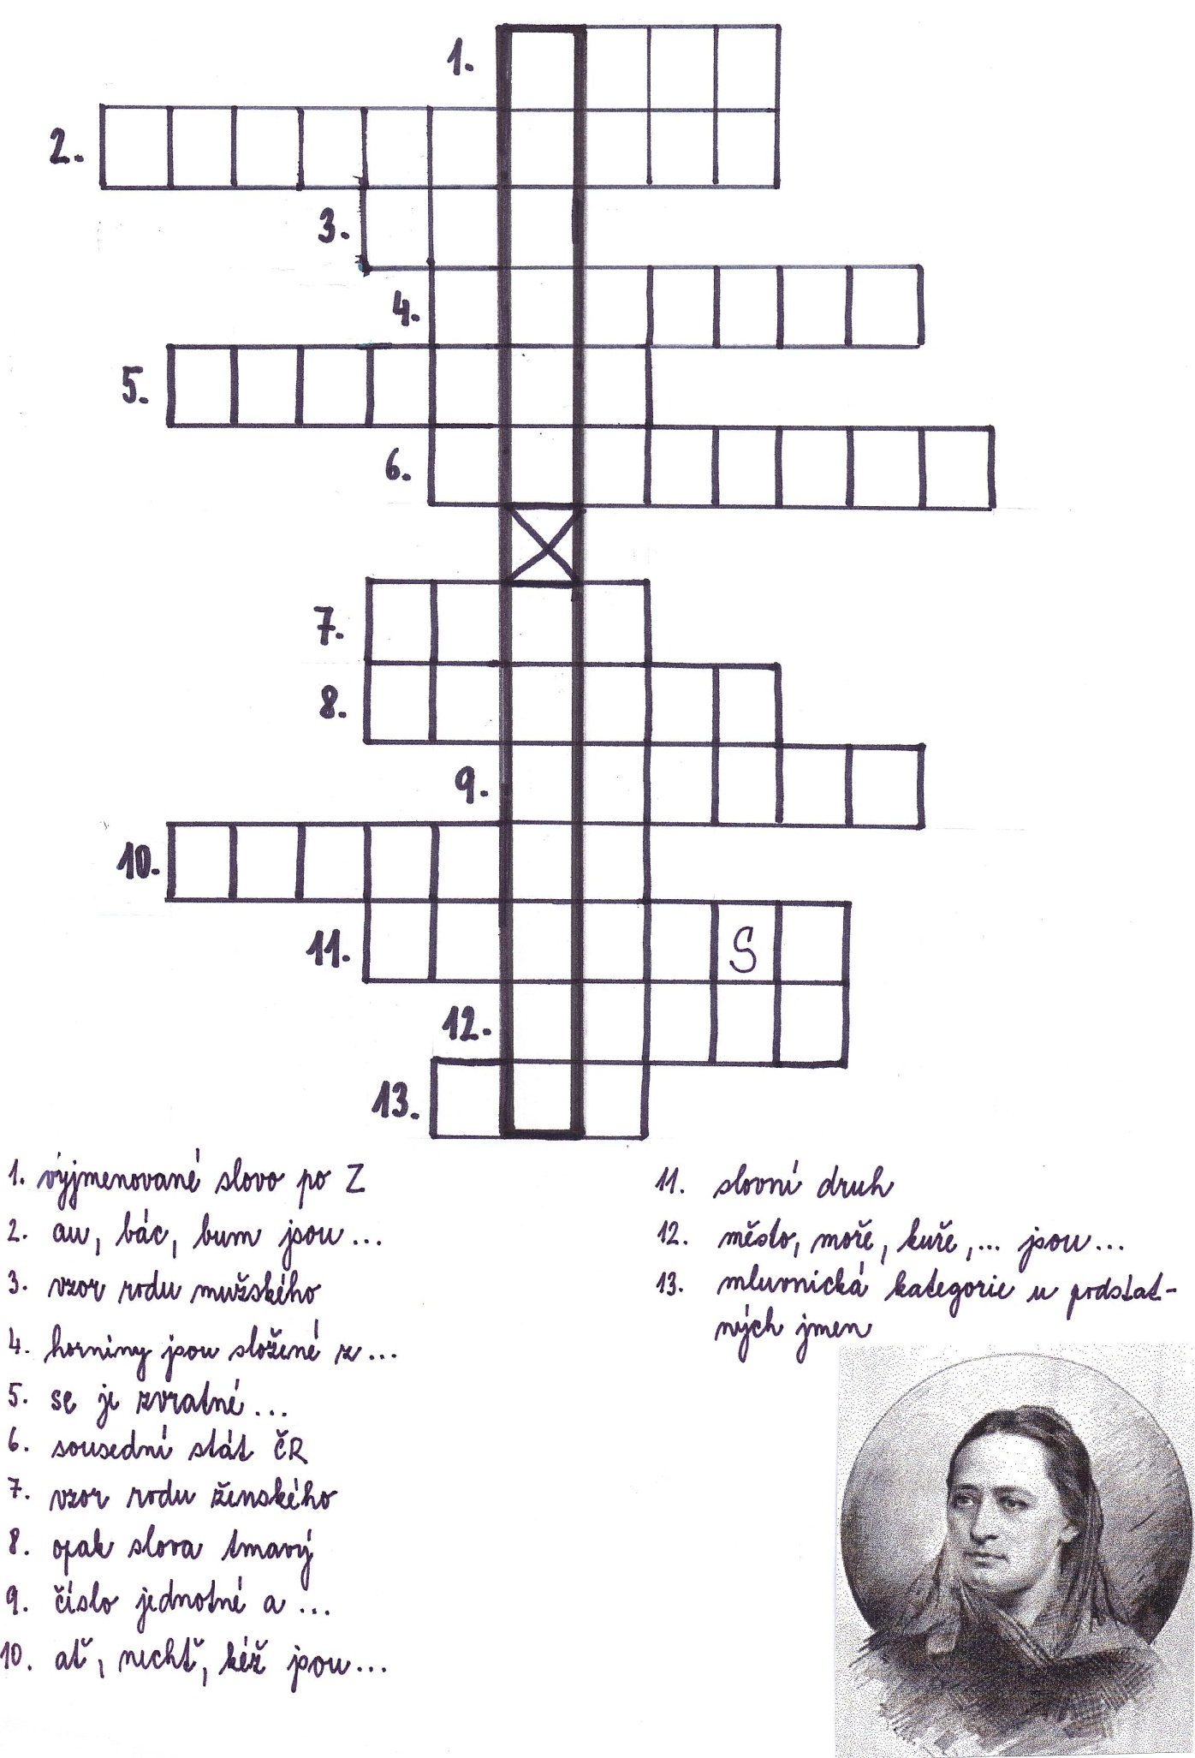
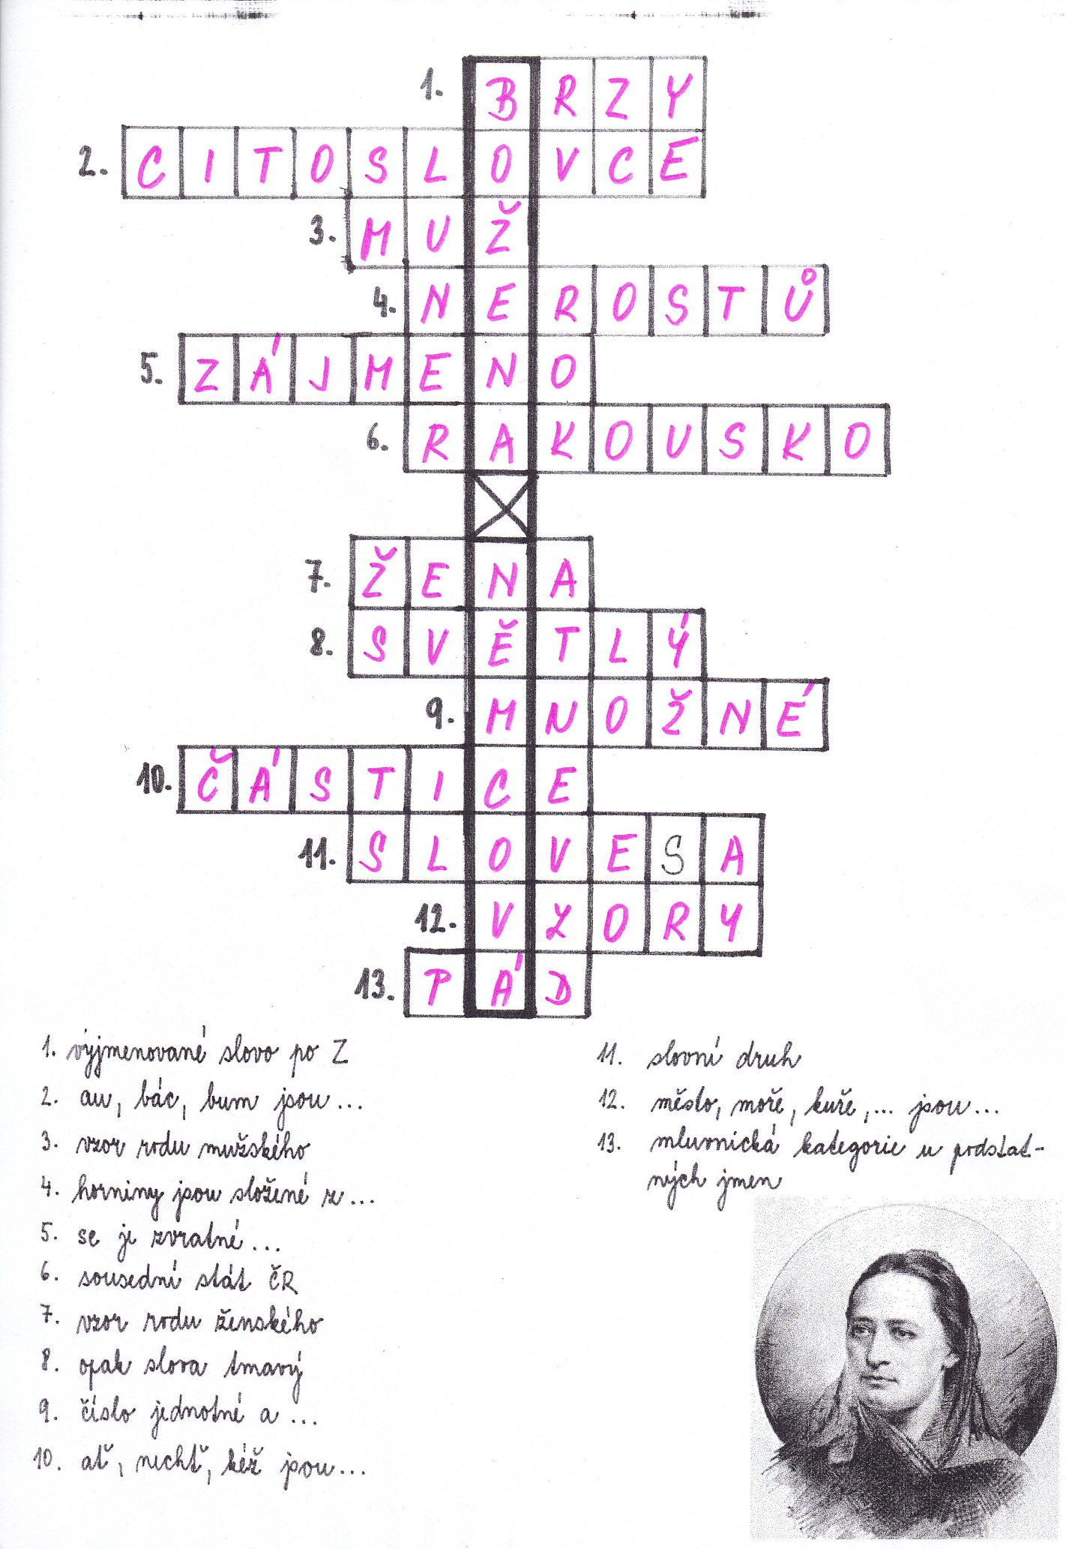
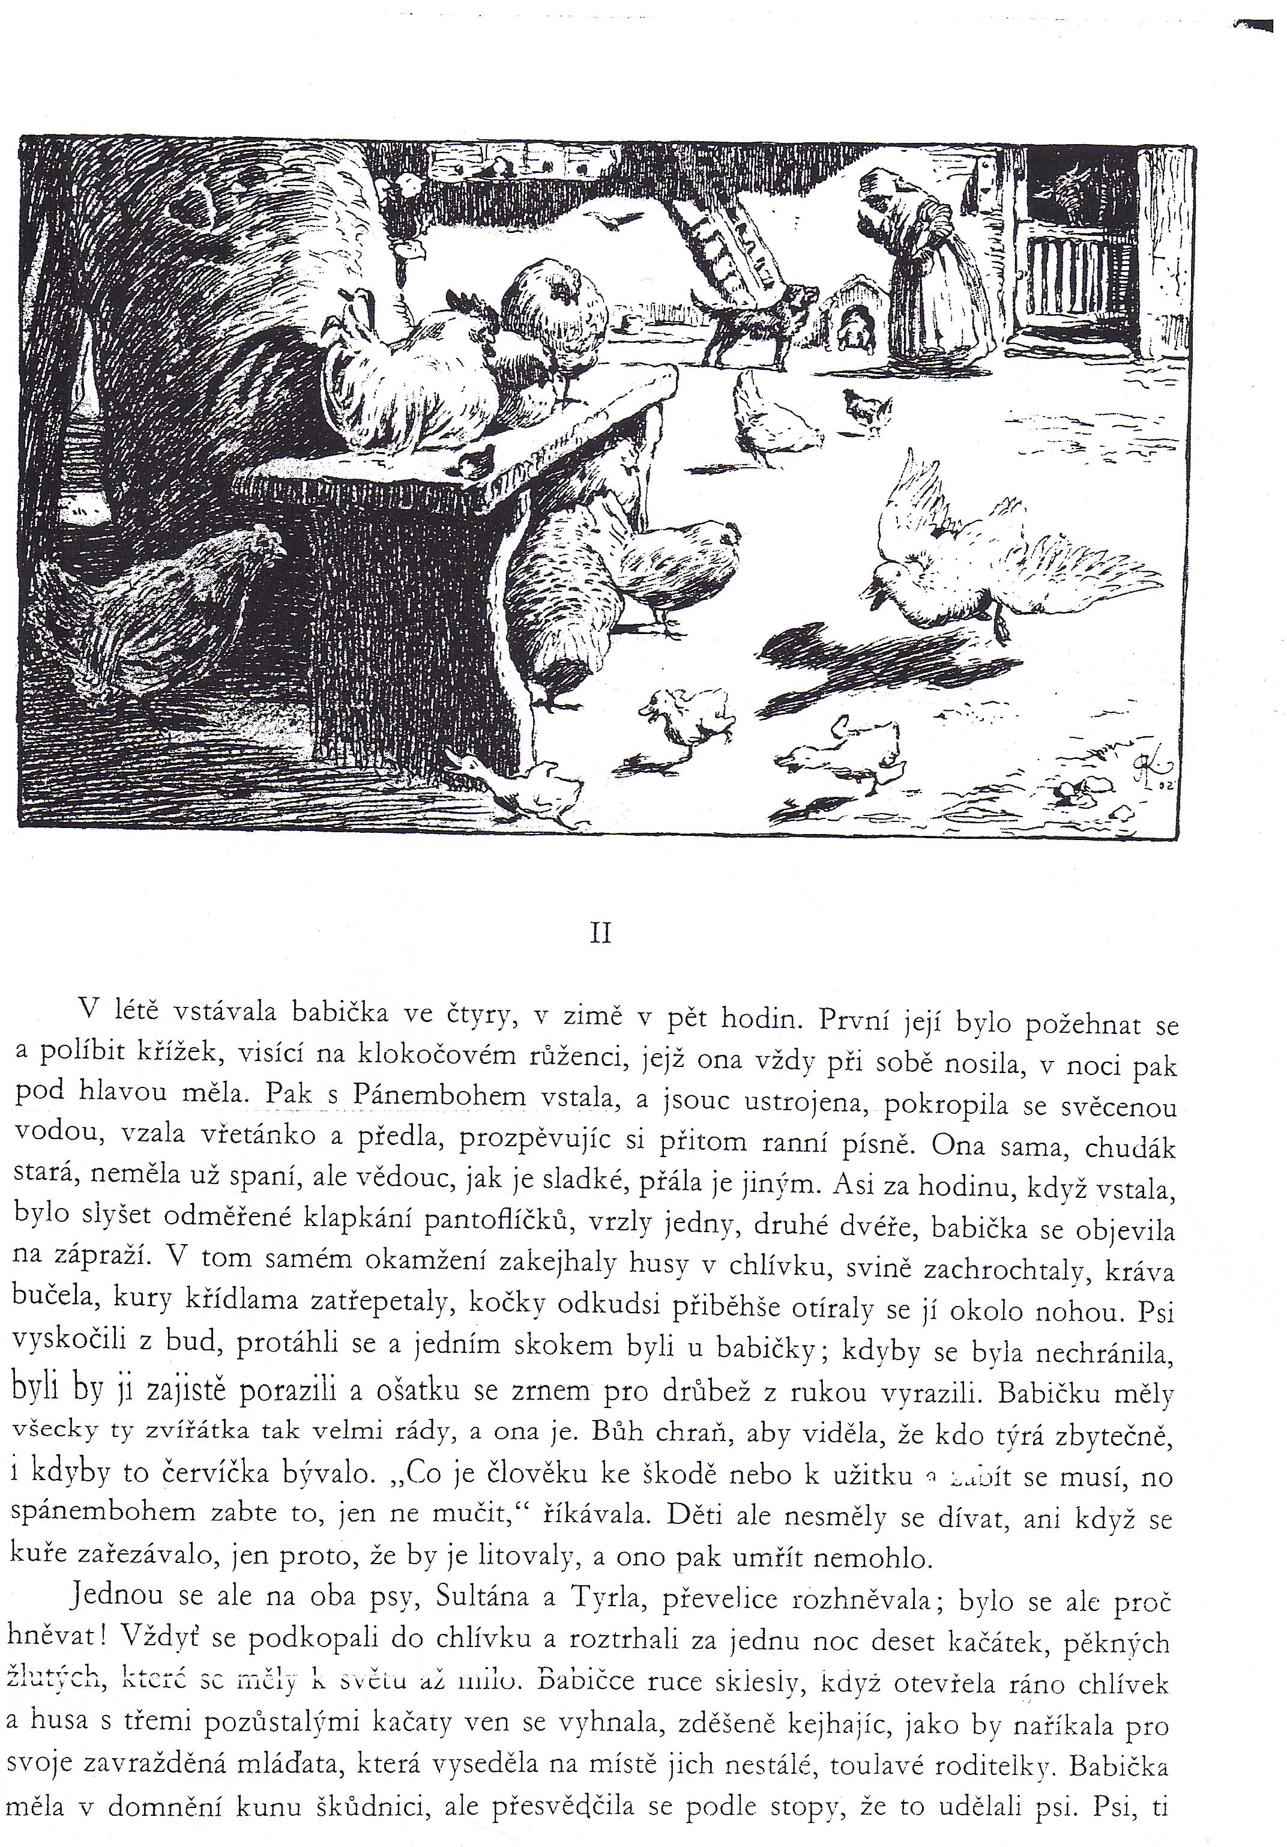
METODIKA

- Nejdříve žákům rozdáme do dvojice křížovku, ze které se dozví, o čem si budeme povídat (str. 4 + str. 5 – odpovědi)
- Základní informace + portrét spisovatele (str. 1 a 2) + ukázka knih
- Poté je možné udělat zápis do sešitu čtení a nalepit portrét spisovatele (str. 3)
- Str. 6 vytiskneme a rozstříháme na puzzle. Žáci mají za úkol text složit a nalepit
- Poté si text společně přečteme
- Následuje plnění úkolů:
- Spočítej odstavce
- Vysvětlení některých slov
- Důležité a zajímavé informace, které jsme se z textu dozvěděli
- Vyhledej v textu …

